Numerele de urgență din întreaga lume ce pot fi apelate off-line și lista adăposturilor de protecție civilă din România disponibile în Aplicația InfoCons ! Fii informat !
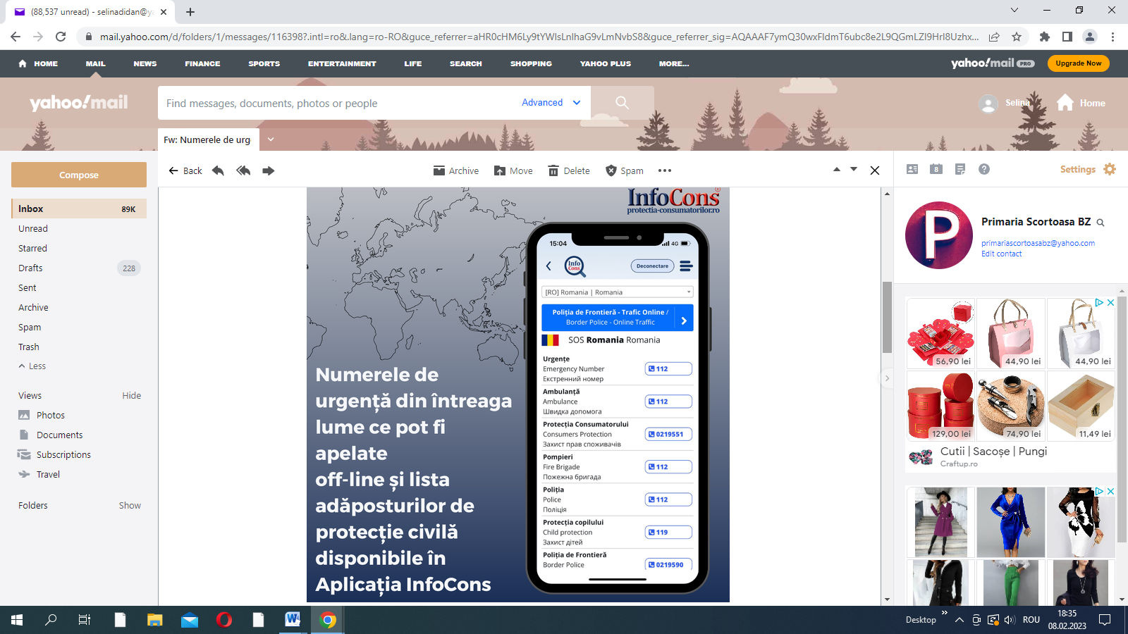

În contextul situației cauzate de tragedia din Turcia, InfoCons vine în sprijinul cetățenilor cu Aplicația Gratuită InfoCons ce cuprinde informații utile în 33 de limbi. Astfel, având în vedere cadrul nefericit produs de cutremurul din Turcia, InfoCons, prin Aplicația Gratuită InfoCons, unică la nivel international, dezvoltată independent și transparent și în strânsă legătură cu Programul de Informare la nivel internațional Consumers Protection , vine în sprijinul cetățenilor cu:

- Numerele utile și de urgență la nivel județean, national și international ce pot fi apelate și off-line regăsite în secțiunea SOS.

Aplicația InfoCons cuprinde numerele pentru Urgențe, Ambulanță, Poliție, Pompieri, Protecția Consumatorului, Protecția Copilului etc în secțiunea SOS – denumire pe care o poartă și butonul de pe prima pagină a aplicației - pe care orice cetățean îl poate apăsa la nevoie.

- Harta cu adăposturile de protecție civilă din România ce poate fi consultată în funcție de locația fiecărui cetățean .

Aplicația InfoCons pune la dispoziția consumatorilor, în aceeași secțiune SOS, lista adăposturilor de protecție civilă din România. Astfel, în funcție de zona aleasă de fiecare consumator în parte, aplicația generează automat harta cu adăposturile de protecție civilă. În cazul situațiilor de urgență majoră, consumatorii pot apela la această hartă pentru a alege cele mai apropiate adăposturi pentru protecție civilă. Pe teritoriul României se regăsesc 4538 de adăposturi de protecție civică care sunt distribuite în toate județele țării.

